Федеральное государственное автономное образовательное учреждение высшего образования
«ОМСКИЙ ГОСУДАРСТВЕННЫЙ
ТЕХНИЧЕСКИЙ УНИВЕРСИТЕТ»
Кафедра Информатика и вычислительная техника.

Лабораторная работа №14
по дисциплине «Программирование» на тему:
«Динамические структуры»

Выполнил: студент группы ИВТ-244 Шмидт Антон Владиславович
Проверил: ассистент кафедры ИВТ Симоненко Александр Евгеньевич

Омск 2025
Задача 1 (программа 14_1)
Задача: задать два динамических списка. Проверить их на равенство.
Решение кодом:
#include <iostream>
#include <list>

using namespace std;

void inputList(list<int>& lst, int size) {
for (int i = 0; i < size; i++) {
int num;
cin >> num;
lst.push_back(num);
}
}

void printList(const list<int>& lst, const string& name) {
cout << name << ": ";
for (int num : lst) {
cout << num << " ";
}
cout << endl;
}

void main14_1() {
setlocale(LC_ALL, "ru_RU");
int size;
list<int> list1, list2;

cout << "Введите размер списков: ";
cin >> size;

cout << "Введите " << size << " элементов первого списка: ";
inputList(list1, size);

cout << "Введите " << size << " элементов второго списка: ";
inputList(list2, size);

printList(list1, "Список 1");
printList(list2, "Список 2");

if (list1 == list2) {
cout << "Списки равны." << endl;
}
else {
cout << "Списки не равны." << endl;
}
}
Результат работы:
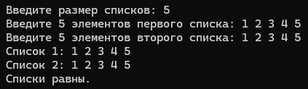
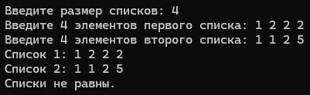

Задача 2 (программа 14_2)
Задача: Дан стек, в котором записаны названия книг. Необходимо вынимать элементы из стека до того момента, пока не будет найдена книга, название которой было введено пользователем с клавиатуры. На экран вывести номер элемента, где находится название книги.
Решение кодом:
#include <iostream>
#include <stack>
#include <fstream>
#include <string>
#include <locale>

using namespace std;

void main14_2() {
setlocale(LC_ALL, "ru_RU");

stack<string> books;
ifstream fin("books.txt");

string book;
while (getline(fin, book)) {
books.push(book);
}

fin.close();

string searchBook;
cout << "Введите название книги для поиска: ";

cin.ignore();
getline(cin, searchBook);

int position = books.size();
bool found = false;

while (!books.empty()) {
if (books.top() == searchBook) {
found = true;
break;
}
books.pop();
position--;
}

if (found) {
cout << "Книга найдена на позиции " << position << "." << endl;
}
else {
cout << "Книга не найдена." << endl;
}
}
Результат работы:
Входные данные:
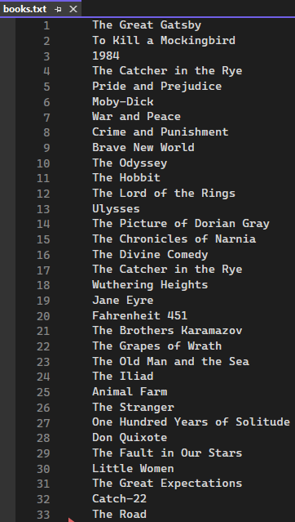
Проверка:
